科学馆小程序需求文档

# **1. 项目概述**

目标 ：为科学馆提供线上预约、票务管理、商品购买及核销功能，提升游客体验并优化场馆管理效率。

用户群体 ：散客、团体游客、学生、家长、场馆工作人员。

核心功能 ：场馆预约、商品购买、订单管理、核销验证、资讯展示。

## 2. 功能需求

2.1 用户端功能

(1) 打开界面后需要有【首页、预约、商品、我的】四个选项

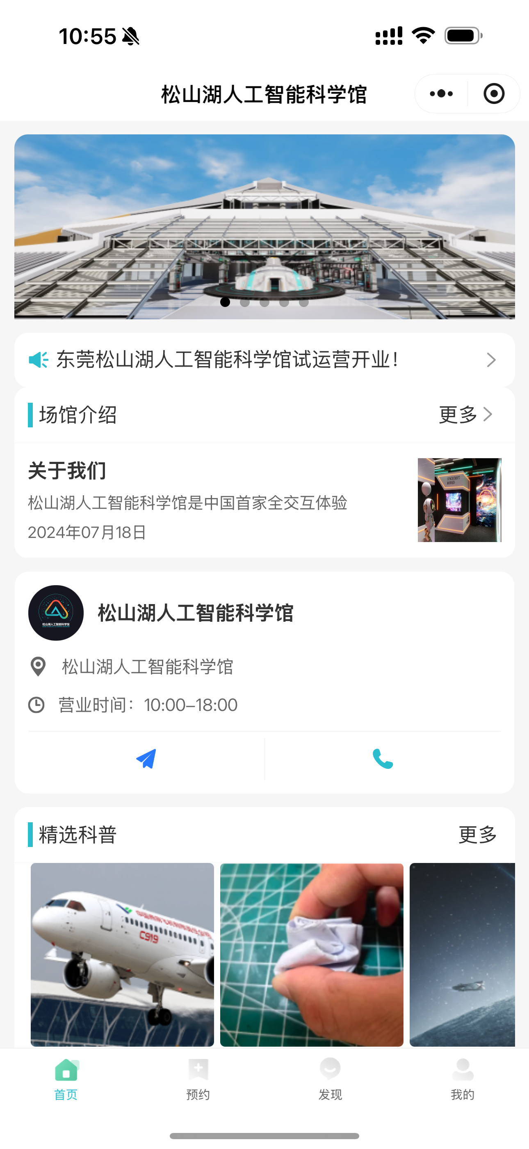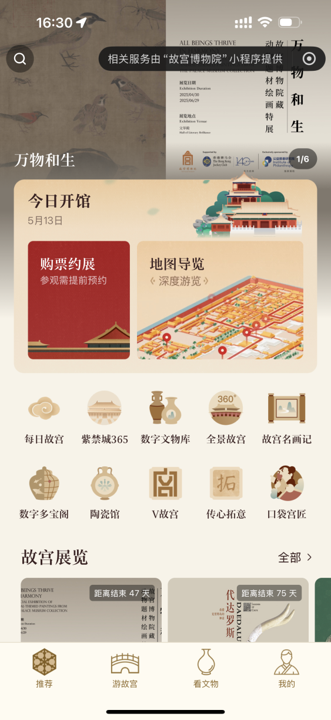

(2) 首页

- Banner轮播图 ：展示活动、展览等宣传内容（后台可编辑）。

- 场馆介绍 ：科学馆简介、楼层分布（后台可编辑）。

- 新闻动态 ：最新公告、活动资讯（后台可编辑）。

- 营运时间 ：开放时间及特殊日期调整（后台可编辑）。

- 楼层展览介绍 ：

- 一楼展览（图文展示）。

- 二楼展览（图文展示）。

- 三楼展览（图文展示）。

- 课程预定入口 ：预留功能，后续开放。

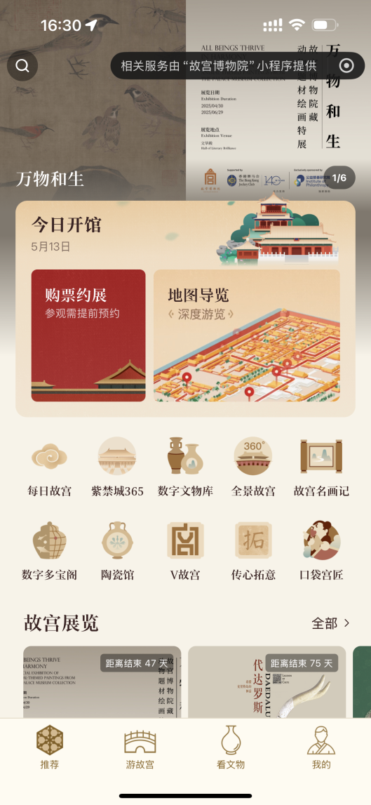

#### (2) 预约功能

- 票务设置 ：

- 支持设置门票价格（成人票、儿童票、学生票等）。

- 票价规则：

- 6岁以下免费，6-10岁半价，学生证8折（需现场核验）。

票价规则最好后台可以自行调整

- 一张身份证最多购买5张票。

- 预约规则 ：

- 提前3天预约。

- 分时段预约（如10:00-12:00、14:00-16:00），可设置各时段票数上限。

时段也需要后台可以自行调整规划，目前是一小时为单位

- 节假日特殊设置：支持手动关闭或开放特定日期预约。

- 客人在进入小程序预约时可以看到所有时段的剩余票数。

如本时段有余票，需一直开放预约到下一时段才显示过期，

例如10：40可预约10：00-11：00时段，11：00起关闭10：00-11：00时段预约

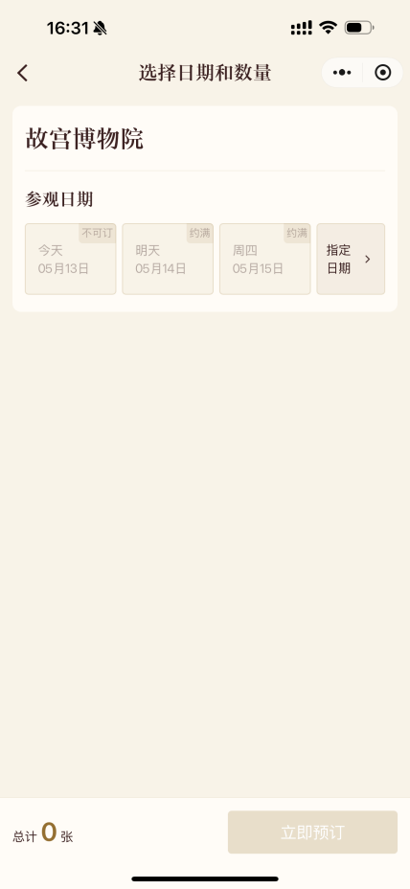

- 预约流程 ：

1. 选择日期、时段、展览项目（同一时段只能预约一个项目）。也可分层预约。

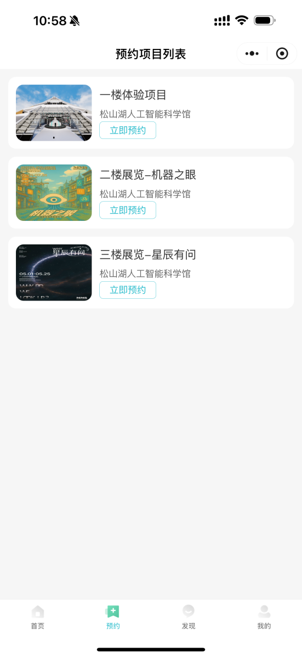

2. 填写游客信息（姓名、身份证、手机号）。

3. 免费场次需填写参观人数，占用余票库存。

4. 确认购票须知后提交订单。

5. 支付（收费场次）或生成预约码（免费场次）。

- 余票显示 ：实时展示各时段剩余票数。

6.在点击购票处需要有购票须知，游客需要确认已知道才可订票预约

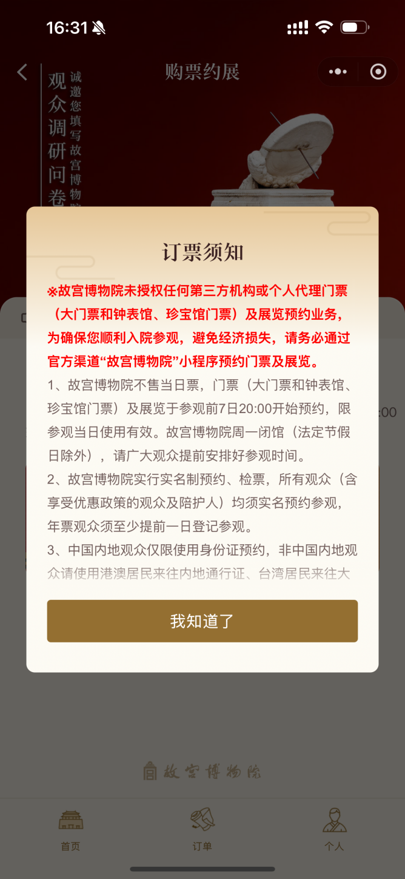

#### (3) 商城功能

- 商品展示 ：科学馆周边商品（图文详情、价格）。

- 购买流程 ：

1. 选择商品并加入购物车。

2. 填写收货信息（线上商品）或选择到馆自提。

3. 支付并生成订单。

- 退款规则 ：核销后不可退款。

#### (4) 我的页面

- 订单管理 ：

- 待付款：超时自动取消。

- 待核销：未使用的预约或商品订单。

- 已完成：已核销的订单。

- 已取消：用户或系统取消的订单。

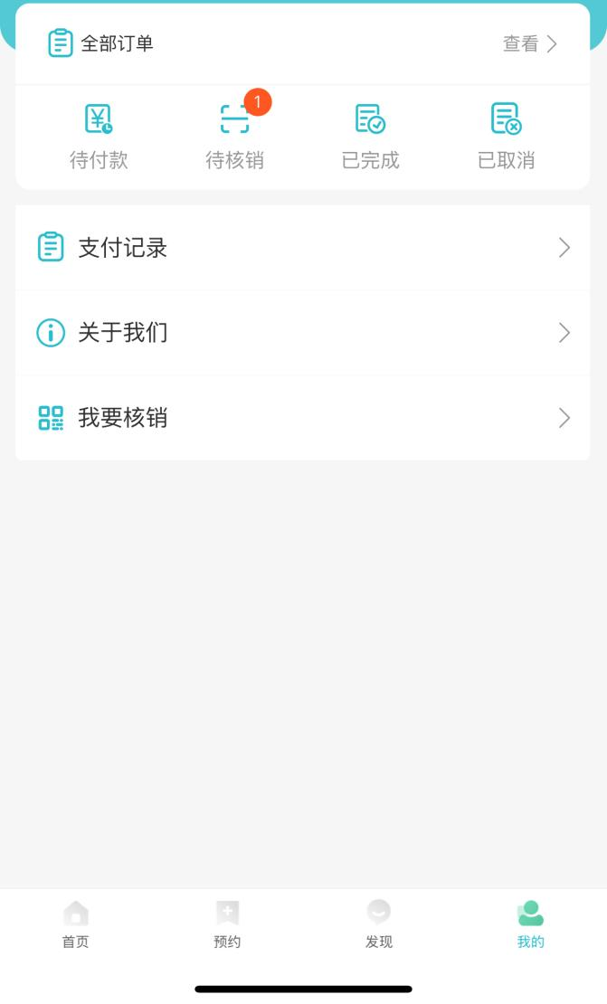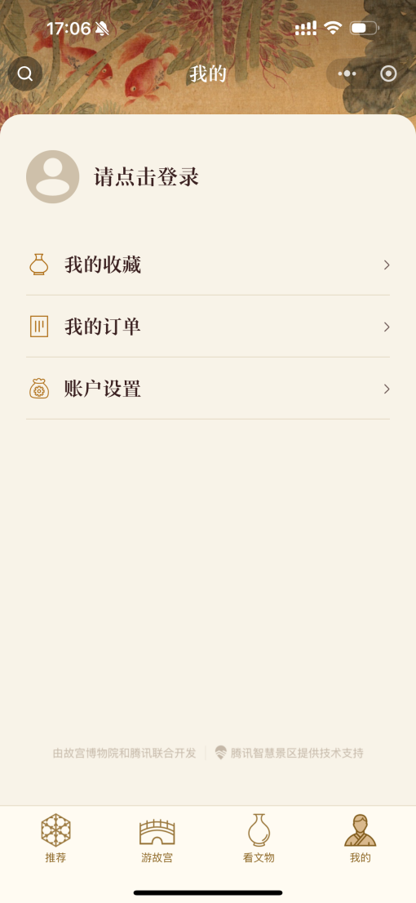

- 支付记录 ：查看历史支付明细。

- 我的收藏 ：收藏的商品列表。

- 核销功能（仅工作人员） ：

须确保每层票码是独立核销

- 需管理员授权。

- 支持扫码核销门票或商品订单。

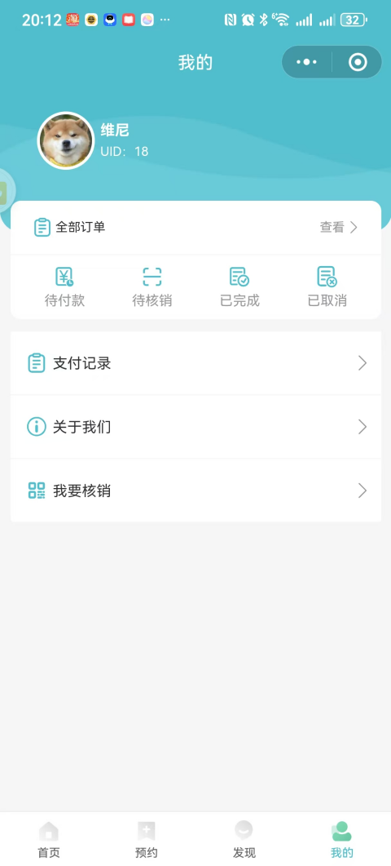

### 2.2 管理端功能（后台）

#### (1) 内容管理

- 编辑首页内容（Banner、场馆介绍、新闻等）。

- 管理楼层展览信息。

#### (2) 预约管理

- 设置门票价格、时段库存、节假日开关。

- 查看预约记录及导出数据。

#### (3) 商品管理

- 上架/下架商品，设置价格及库存。

- 管理商品订单。

#### (4) 核销管理

- 分配工作人员核销权限。

- 工作人员的核销管理界面（根据顾客的二维码进行核销）

- 核销记录查询。

#### (5) 用户管理

- 查看用户信息及订单历史。

- 处理退款申请（仅限未核销订单）。

---

## 3. 非功能需求

### 3.1 性能要求

- 支持高峰期每秒100+并发请求。

- 页面响应时间<1秒。

### 3.2 安全要求

- 用户实名信息加密存储。

- 支付接口防篡改（HTTPS+签名验证）。

- 防刷票机制（IP限流、验证码）。

### 3.3 兼容性

- 适配iOS/Android主流机型及微信版本。

### 4. 系统架构

- 前端 ：微信小程序（原生+部分H5）。

- 后端 ：云开发或微服务架构（Node.js/Java）。

- 数据库 ：MySQL（关系型数据）+ Redis（缓存）。

- 第三方服务 ：微信支付、OCR实名认证。

---

### 5. 数据接口（示例）

| 接口名称 | 说明 |

|---------------------|--------------------------|

| `/reserve/query` | 查询可预约时段及余票 |

| `/order/create` | 生成订单并跳转支付 |

| `/goods/list` | 获取商品列表 |

| `/verify/scan` | 核销订单（工作人员用） |